INDICAÇÃO Nº 3841/2018

Sugere ao Poder Executivo Municipal que proceda ao conserto de buraco do DAE na Rua João Ribeiro defronte o nº 99 no Jd. Santa Rita de Cássia. (Foto anexa).

Excelentíssimo Senhor Prefeito Municipal,

Nos termos do Art. 108 do Regimento Interno desta Casa de Leis, dirijo-me a Vossa Excelência para sugerir ao setor competente que proceda ao conserto de buraco do DAE na Rua João Ribeiro defronte o nº 99 no Jd. Santa Rita de Cássia.

**Justificativa:**

Fomos procurados por moradores das proximidades solicitando essa providencia, pois, segundo eles após serviços executados pelo DAE ficou um buraco na Rua que está causando transtornos e podendo danificar os veículos.

Plenário “Dr. Tancredo Neves”, em 19 de Julho de 2018.

**José Luís Fornasari**

**“Joi Fornasari”**

- Vereador -

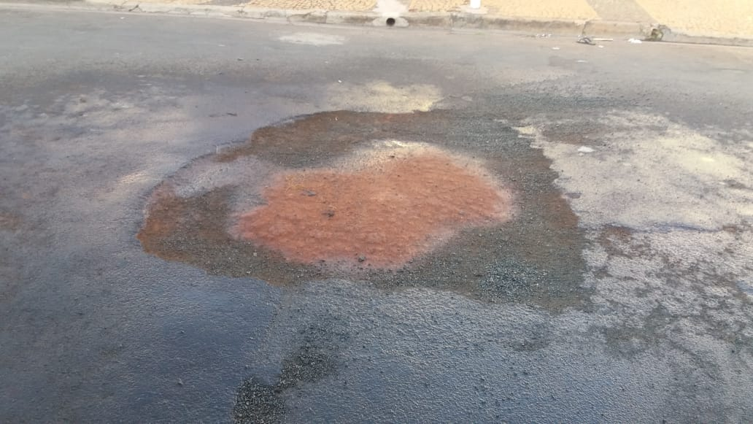

Sugere ao Poder Executivo Municipal que proceda ao conserto de buraco do DAE na Rua João ribeiro defronte o nº 99 no Jd. Santa Rita de Cássia.